# Travail pratique 3

Nom : Rafael Carvalho Matias______________________________ Groupe : ____________

Nom : Jérôme Ouellet____________________________________ /85 pts – 16% sur la note finale

## Finalité

Vous avez, selon votre groupe, jusqu’à la date indiquée dans la section « **À remettre** » pour faire et remettre ce travail.

Le travail compte pour 16% de la session.

Vérifier votre compréhension au niveau de la configuration de plusieurs sous-réseaux de taille variable (VLSM).

Comprendre minimalement la mise en place et l’utilisation d’applications (couche application) dans des réseaux.

## Prérequis

Avoir lu les notes de cours de la semaine 11 et 12

Avoir lu le chapitre 11 section 11.8 (VLSM) et le chapitre 15 de Netacad

Avoir réalisé les formatifs 6 et 7

## Modalité

**Vous devez faire ce travail pratique en équipe de 2.**

Comme vous réalisez ce travail en équipe, il est très important d’inscrire vos deux noms sur chacun des fichiers à remettre, tel qu’indiqué dans la section « **À remettre** » et de faire une seule remise, des documents, pour l’équipe.

**N.B.** Il est important de bien lire et de bien suivre les consignes et la notation des informations demandées dans les tableaux.

## À remettre

Date de remise : vendredi 10 mai 2024 à 17h

***Appelez votre prof après chaque partie pour faire une démonstration de votre travail***

Remettre un fichier zippé nommé « **Nom des équipiers – Tp 3 – H24.zip** », contenant les 4 fichiers suivants :

* Le fichier « Lab - Designing and Implementing a VLSM Addressing Scheme.pdf » adéquatement renommé sous « **Nom des équipiers - Lab – Designing and Implementing a VLSM Addressing Scheme .pdf** » et rempli selon la demande.
* Le fichier « Packet Tracer » du schéma du réseau de la partie 2 et 3 du nom de   
  « **Nom des équipiers – Schéma réseau - Tp 3 – H24.pkt** » correctement complété.
* Le fichier Word des configurations des 3 routeurs du nom de   
  « **Nom des équipiers – Config routeurs - Tp 3 – H24.docx** »
* Le présent document (ce travail) du nom de « **Nom des équipiers – Tp 3 – H24.docx** » correctement rempli.

**N.B.** Remplacez « **Nom des équipiers …** » dans le nom des fichiers par vos noms complets.

## Description

# Partie 1 – (20 pts):

Réalisez l’exercice « **Lab - Designing and Implementing a VLSM Addressing Scheme.pdf** » disponible dans le dossier de ce travail.

**Remplir seulement les parties 1 et 2**. Vous ne pouvez pas faire la partie 3, étant donné que c’est un montage physique.

* 5 points seront accordés pour avoir rempli adéquatement les étapes 1 à 8 de la partie 1.
* 9 points seront accordés pour avoir rempli correctement le tableau de l’étape 1 de la partie 2.
* 6 points seront accordés pour avoir rempli correctement le tableau de l’étape 2 de la partie 2.

# Partie 2 – (20 pts) Complétez la table d’adressage :

Soit le montage suivant :

n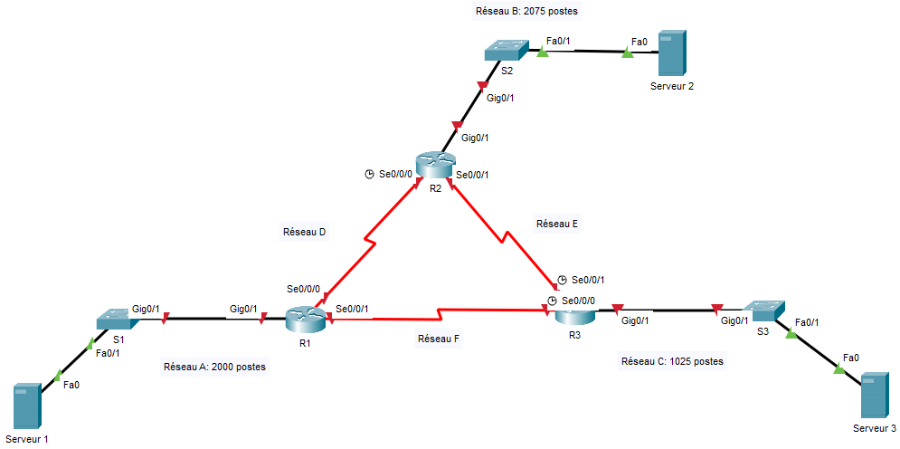

L’adresse réseau 198.96.0.0/17 a été mise à votre disposition pour votre conception de ces sous-réseaux.

1. Divisez le réseau en sous-réseau en gardant le minimum de bits pour la partie hôte. Vous devez utiliser des masques de sous-réseaux de taille variable (VLSM).
2. Prendre le temps de faire vos calculs proprement sur des feuilles à part.
3. Complétez la table d’adressage suivante :

|  |  |  |  |  |  |
| --- | --- | --- | --- | --- | --- |
| No | Lettre de sous-réseau | Adresse réseau | Masque /XX | Adresse de diffusion | Plage d’adresses utilisables |
| 1 | B | 198.96.112.0 | 20 | 198.96.112.255 | De : 198.96.112.1  À : 198.96.112.254 |
| 2 | A | 198.96.120.0 | 21 | 198.96.120.255 | De : 198.96.120.1  À : 198.96.120.254 |
| 3 | C | 198.96.128.0 | 22 | 198.96.128.255 | De : 198.96.128.1  À : 198.96.128.254 |
| 4 | D | 198.96.252.0 | 30 | 198.96.252.3 | De : 198.96.252.1  À : 198.96.252.2 |
| 5 | E | 198.96.252.4 | 30 | 198.96.252.7 | De : 198.96.252.5  À : 198.96.252.6 |
| 6 | F | 198.96.252.8 | 30 | 198.96.252.11 | De : 198.96.252.9  À : 198.96.252.10 |

# Partie 3 – (30 pts) Packet Tracer

**Réalisez** et **complétez** le schéma « Packet Tracer » vu précédemment.

**Attention**, ce ne sont pas des « PC » qui sont dans votre schéma, mais des serveurs. La configuration de base sur ces serveurs se fait comme un PC.

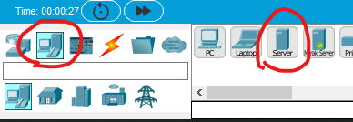

Tous les « pings » doivent fonctionner (Serveur à Serveur, Serveur à routeur, routeur à routeur ainsi que des commutateurs (switch) vers les autres périphériques).

Les messages doivent circuler **en prenant le meilleur chemin (le plus court), mais on doit disposer d’une route de secours en cas de bris de la meilleure** (voir le document « Routes secondaires.pdf » disponible sur le réseau, dans le dossier de ce travail, pour comprendre comment faire des routes secondaires).

Aucune route par défaut n’est acceptée.

Aucune autre configuration supplémentaire n’est demandée.

Respectez les points suivants pour l’attribution des adresses IP et complétez le tableau :

|  |  |
| --- | --- |
|  | Adresse et masque  XX.XX.XX.XX /XX |
| **Sous-réseau A :** | |
| Serveur 1 : 1re adresse utilisable du sous-réseau. | 198.96.120.1/21 |
| R1 : (Gi0/1): dernière adresse utilisable du sous-réseau. | 198.96.120.254/21 |
| S1 : L’avant-dernière adresse du réseau | 198.96.120.253/21 |
| **Sous-réseau B :** | |
| Serveur 2 : 1re adresse utilisable du sous-réseau. | 198.96.112.1/20 |
| R2 : (Gi0/1): dernière adresse utilisable du sous-réseau. | 198.96.112.254/20 |
| S2 : L’avant-dernière adresse du réseau | 198.96.112.253/20 |
| **Sous-réseau C :** | |
| Serveur 3 : 1re adresse utilisable du sous-réseau. | 198.96.128.1/22 |
| R3 :(Gi0/1): dernière adresse utilisable du sous-réseau. | 198.96.128.254/22 |
| S3 : L’avant-dernière adresse du réseau | 198.96.128.253/22 |
| **Sous-réseau D :** | |
| R1 : (Se0/0/0): 1re adresse utilisable du quatrième sous-réseau. | 198.96.252.1/30 |
| R2 : (Se0/0/0): dernière adresse utilisable du quatrième sous-réseau. | 198.96.252.2/30 |
| **Sous-réseau E :** | |
| R2 : (Se0/0/1): 1re adresse utilisable du cinquième sous-réseau. | 198.96.252.5/30 |
| R3 : (Se0/0/1): dernière adresse utilisable du cinquième sous-réseau. | 198.96.252.6/30 |
| **Sous-réseau F :** | |
| R1 : (Se0/0/1): 1re adresse utilisable du sixième sous-réseau. | 198.96.252.9/30 |
| R3 : (Se0/0/0): dernière adresse utilisable du sixième sous-réseau. | 198.96.252.10/30 |

Dans un document « Word » placez une copie de la configuration complète (show running‑config) de chacun des 3 routeurs. Sauvegardez ce document sous le nom   
« **Nom des équipiers – Config routeurs - Tp 3 – H24.docx** ».

Exemple de sortie voulue : ¿QUI EST CORINNNNE?

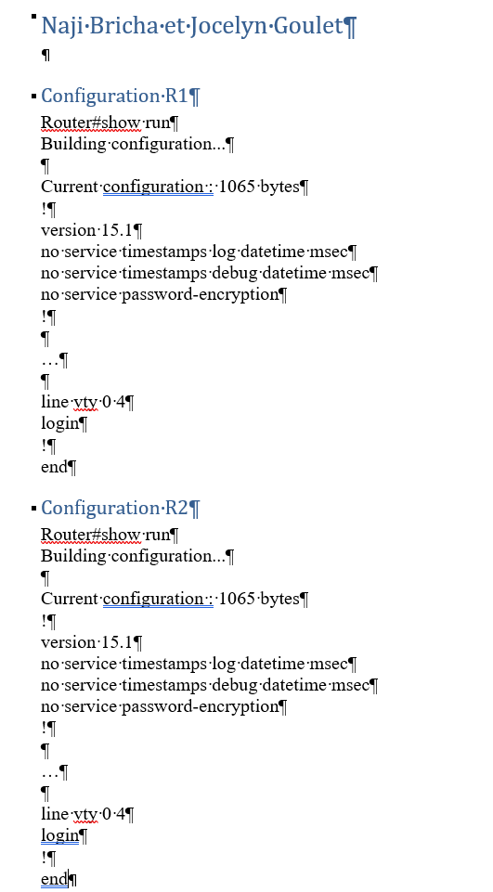

**Corinne, Martin et Imed**

**Important**, pour ne pas trop prendre de page à l’impression, remplacer les lignes qui contiennent un « ! » plusieurs fois de suite, par une seule ligne avec un « ! ».

# Partie 4 – (15 pts) couche application, le protocole http

**Formatif :**

Avant de réaliser cette partie, réalisez le formatif « Packet Tracer - Web and Email.pdf » en complétant le « Packet Tracer » « Packet Tracer - Web and Email.pka ». Ces 2 documents sont disponibles dans le dossier de ce travail.

**Travail à faire:**

Activez le service de « HTTP » sur chacun des serveurs du schéma de ce travail, si ce n’est pas déjà fait.

Sur chacun des serveurs de votre schéma, modifiez la page web « index.html » pour obtenir le résultat suivant quand vous allez consulter cette page. L’exemple ici est pour la page web du « Serveur 1 ».

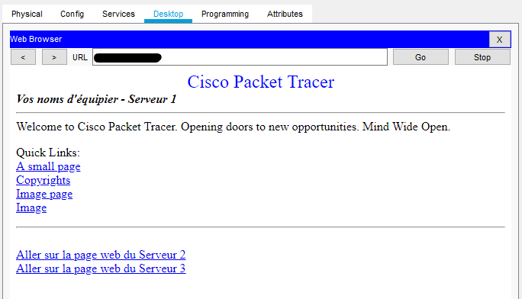

Ajoutez le nom complet des membres de votre équipe et le nom du « serveur » en **gras** et *italique*.

Ajoutez ici une ligne horizontale et 2 liens **fonctionnels** vers les 2 autres serveurs.

En adaptant l’information de cet exemple pour chacun des serveurs, vous devriez ainsi pouvoir consulter la page web des 2 autres serveurs à partir de la page web d’un serveur quelconque.

**Pensez à faire des tests.**

# Partie 5 – En complément comme formatif

**Formatif :**

Réalisez le formatif « Packet Tracer - DNS and DHCP.pdf » en complétant le « Packet Tracer - DNS and DHCP.pka ». Ces 2 documents sont disponibles dans le dossier de ce travail.

# Partie 6 – Remise

Vous référez à la section « **À remettre** » présente au début de ce document.